○いわき市本社機能移転等事業者支援条例施行規則

平成29年３月30日いわき市規則第３号

改正

平成30年10月１日いわき市規則第52号

いわき市本社機能移転等事業者支援条例施行規則

（趣旨）

第１条　この規則は、いわき市本社機能移転等事業者支援条例（平成29年いわき市条例第７号。以下「条例」という。）第９条の規定に基づき、条例の施行に関し必要な事項を定めるものとする。

（欠格事由）

第２条　条例第２条第２号の市長が規則で定める者は、次に掲げる者とする。

(１)　風俗営業等の規制及び業務の適正化等に関する法律（昭和23年法律第122号）第２条第１項に規定する風俗営業、同条第５項に規定する性風俗関連特殊営業、同条第11項に規定する特定遊興飲食店営業又は同条第13項に規定する接客業務受託営業に該当する事業を行う者

(２)　いわき市暴力団排除条例（平成24年いわき市条例第41号）第２条第２号に規定する暴力団員又は同条第７号に規定する社会的非難関係者

(３)　政治的行為に該当する事業を行う者

(４)　市税を滞納している者

(５)　前各号に掲げる者のほか、市長が適当でないと認める事業を行う者

（奨励金の交付申請）

第３条　条例第４条第１項の規定による申請は、本社機能移転等事業者奨励金交付申請書（第１号様式）に次に掲げる書類を添付して行わなければならない。

(１)　地域再生法施行規則（平成17年内閣府令第53号。以下「令」という。）第28条第３項（令第34条第３項において準用する場合を含む。）の規定により福島県知事から交付された認定通知書の写し

(２)　令第28条第１項又は第34条第１項の規定により福島県知事に提出し、受理された申請書（令第28条第１項又は第34条第２項の規定により当該申請書に添付した書類を含む。）の写し

(３)　令第36条第１項の規定により福島県知事に提出し、受理された実施状況報告書（同条第２項の規定により当該実施状況報告書に添付した書類を含む。）の写し

(４)　事業者の登記事項証明書（個人の事業者にあっては、住民票の写し）

(５)　定款その他の基本約款の写し（法人の事業者の場合に限る。）

(６)　事業の概要を示す書類

(７)　従業員の名簿、賃金台帳その他の条例第３条第２項前段に規定する常時雇用する従業員の数を証する書類

(８)　市税の納税証明書

(９)　前各号に掲げるもののほか、市長が必要と認める書類

２　前項の規定にかかわらず、市長が必要がないと認めるときは、同項各号に掲げる書類の提出の一部を省略させることができる。

（奨励金の交付等の決定通知）

第４条　条例第４条第２項の規定による通知は、本社機能移転等事業者奨励金交付・不交付決定通知書（第２号様式）により行うものとする。

（認定地方活力向上地域等特定業務施設整備計画に係る認定の取消しの届出）

第５条　奨励金の交付の決定を受けた事業者は、条例第５条第１号に該当することとなったときは、認定地方活力向上地域等特定業務施設整備計画認定取消届（第３号様式）に令第35条の規定による認定の取消しの通知書の写しを添付して、当該取消しの通知を受けた日から10日以内に市長に届け出なければならない。

（奨励金の交付決定の取消し等）

第６条　条例第５条の規定により奨励金の交付の決定を取り消し、及び奨励金を返還させようとするときは、本社機能移転等事業者奨励金交付決定取消通知書兼返還命令書（第４号様式）により行うものとする。

（権利義務の承継の承認の申請）

第７条　条例第７条第１項の規定による申請は、権利義務承継承認申請書（第５号様式）に次に掲げる書類を添付して、事業者の権利及び義務の承継に係る事由が発生した日から30日以内に行わなければならない。

(１)　法人の合併若しくは分割、事業の譲受け又は相続により奨励金の交付の決定を受けた事業者の地位を承継したことを証する書類

(２)　第３条第１項各号に掲げる書類のうち、市長が必要と認める書類

（権利義務の承継の承認等の決定通知）

第８条　条例第７条第２項の規定による通知は、権利義務承継承認・不承認決定通知書（第６号様式）により行うものとする。

（身分証明書）

第９条　条例第８条第２項の証明書は、身分証明書（第７号様式）とする。

（補則）

第10条　この規則に定めるもののほか、必要な事項は、別に定める。

附　則

この規則は、公布の日から施行する。

附　則（平成30年10月１日いわき市規則第52号）

この規則は、公布の日から施行する。

第１号様式（第３条関係）

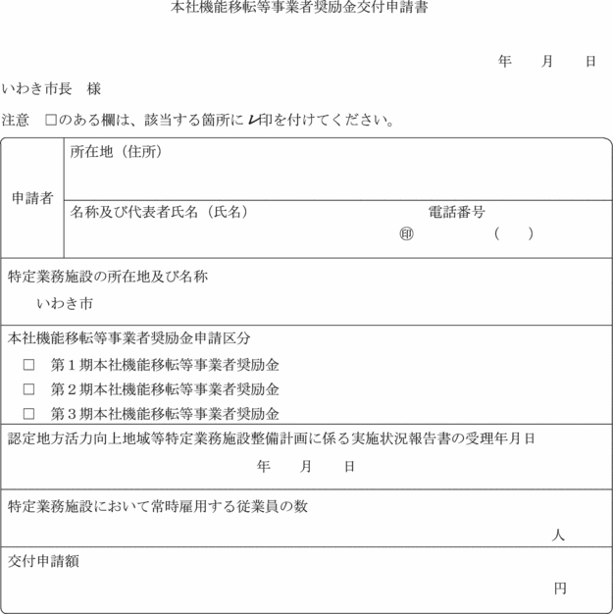

第２号様式（第４条関係）

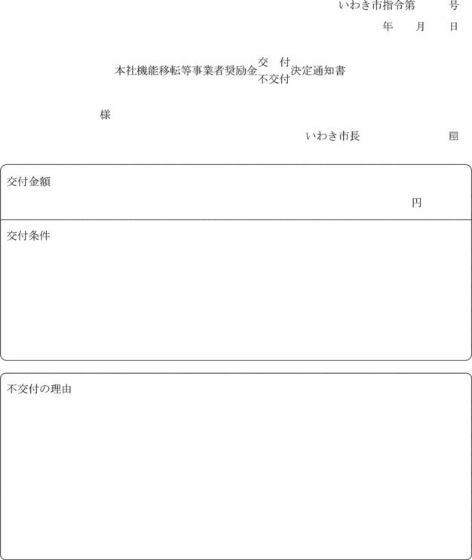

第３号様式（第５条関係）

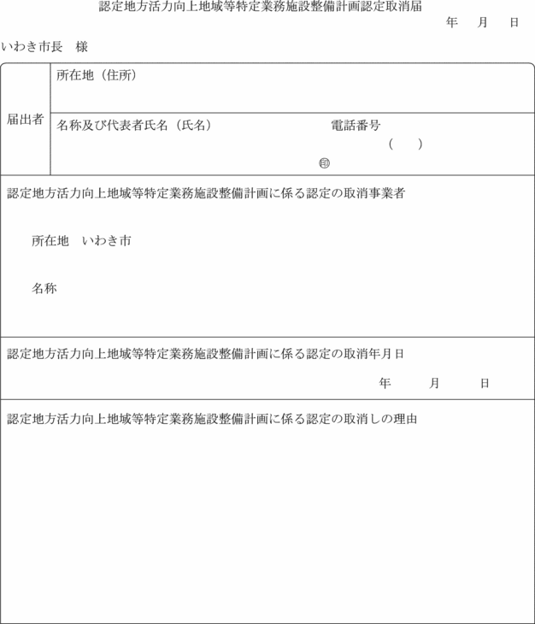

第４号様式（第６条関係）

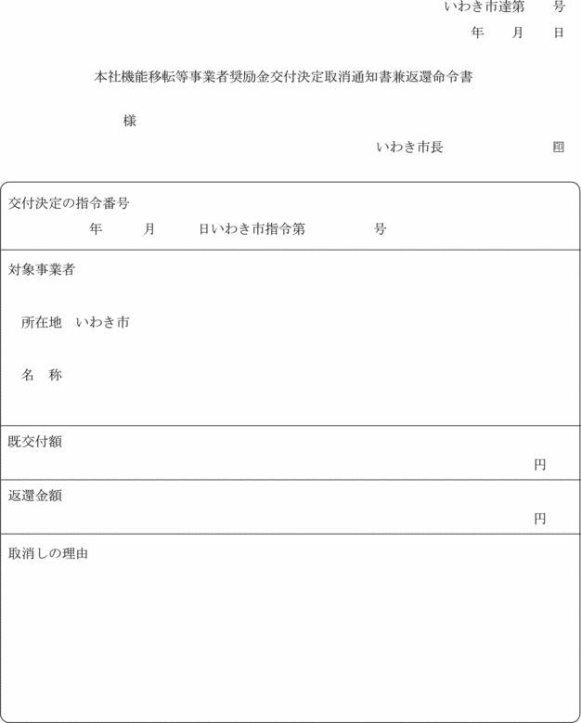

第５号様式（第７条関係）

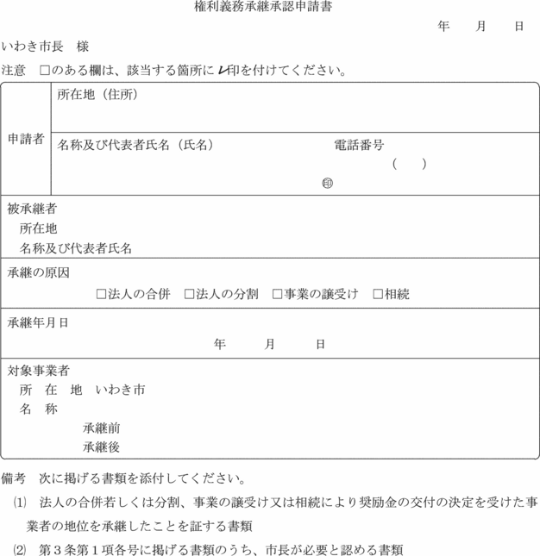

第６号様式（第８条関係）

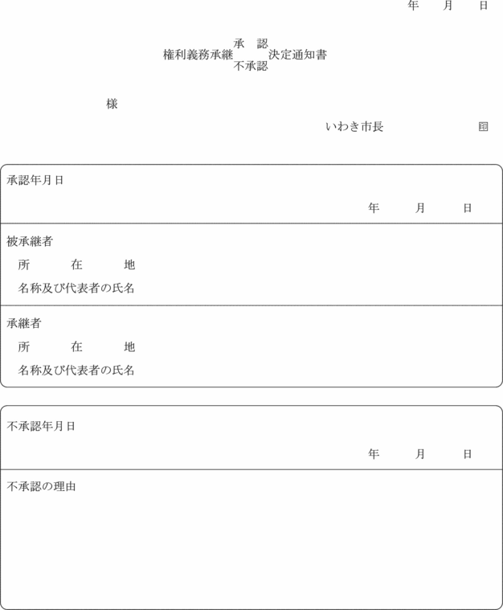

第７号様式（第９条関係）

